ФЕДЕРАЛЬНОЕ ГОСУДАРСТВЕННОЕ АВТОНОМНОЕ ОБРАЗОВАТЕЛЬНОЕ УЧРЕЖДЕНИЕ ВЫСШЕГО ОБРАЗОВАНИЯ
«РОССИЙСКИЙ УНИВЕРСИТЕТ ТРАНСПОРТА»
(РУТ (МИИТ))

Институт транспортной техники и систем управления
Кафедра «Управление и защита информации»

ОТЧЁТ
О ЛАБОРАТОРНОЙ РАБОТЕ №1.3
По дисциплине «Языки программирования»
ВАРИАНТ 14

Выполнил: ст. гр. ТКИ-142
Кузнецов Денис Константинович
Проверил: к.т.н., доц. Васильева М. А.
(Проверил: к.т.н, доц. Балакина Е. П.)

Москва 2024
- Формулировка задания
Создать консольное приложение для решения задачи, представленной в таблице (Таблица 1). Данные для решения вводит пользователь. Вывести результат вычислений на экран. При необходимости дополнить свой отчёт поясняющими формулами, помогающими решить задачу. Дополнить свой отчёт блок-схемой алгоритма.
Таблица 1 – Исходные данные
Вариант | Задачи
14 | Стальная деталь с массой m нагрелась от начальной температуры t₀ до конечной t. Какое количество теплоты было израсходовано?

- Блок-схема алгоритма
Блок-схема основного алгоритма представлена ниже (Рисунок 1). Блок-схемы функций расчета значений Input и Heat ammount of steel представлены ниже (Рисунок 2).
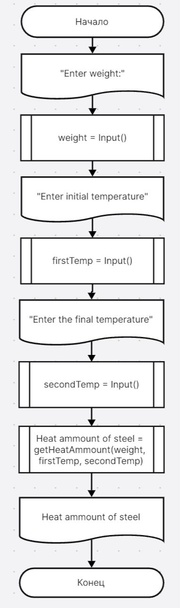
Рисунок 1 Блок-схема основного алгоритма

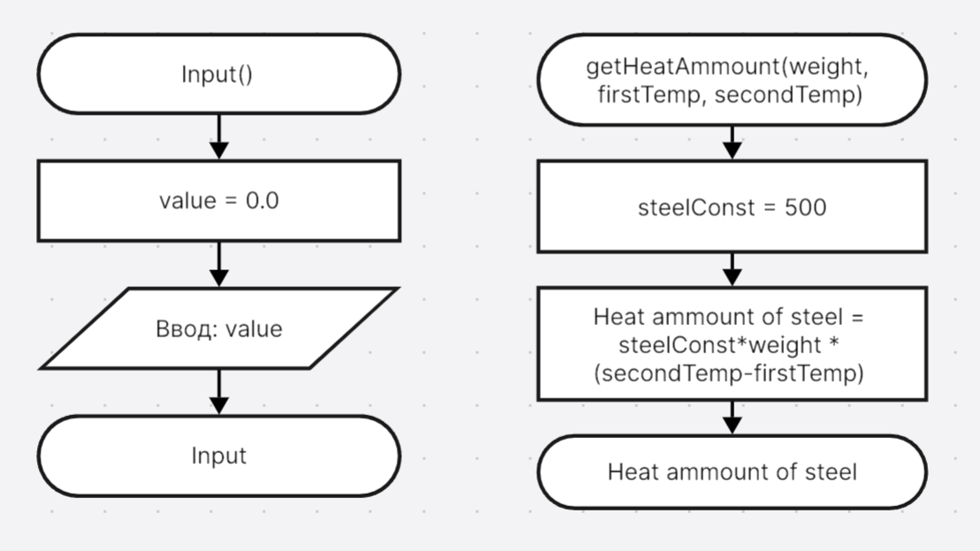
Рисунок 2 – Блок-схема используемых функций
- Текст программы на языке C
#include <stdio.h>

/**
* @brief рассчитывает количество теплоты, которое было израсходовано
* @param weight - значение константы веса тела
* @param firstTemp - значение константы начальной температуры
* @param secondTemp - значение константы конечной температуры
* @return рассчитанное значение
*/
double getHeatAmmount(const double weight, const double firstTemp, const double secondTemp);

/**
* @brief считывает вещественное число
* @return возвращает вещественное число
*/
double Input();

/**
* @brief Точка входа в программу.
* @return 0, в случае успеха.
*/
int main() {
printf("Enter weight: ");
double weight = Input();
printf("Enter initial temperature: ");
double firstTemp = Input();
printf("Enter the final temperature: ");
double secondTemp = Input();
printf("Heat ammount of steel: %.2f", getHeatAmmount(weight, firstTemp, secondTemp));

return 0;
}

double getHeatAmmount(const double weight, const double firstTemp, const double secondTemp)
{
const double steelConst = 500;
return steelConst*weight * (secondTemp-firstTemp);
}

double Input() {
double value = 0.0;
int result = scanf_s("%lf", &value);
if (result != 1) {
perror("Invalid input!");
}
return value;
}

- Результаты выполнения программы
Результаты выполнения программы представлены ниже (Рисунок 3).
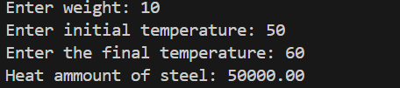
Рисунок 3 – Результаты выполнения программы
- Выполнение тестовых примеров
В программе MS Excel выполнены тестовые примеры. Результаты их выполнения представлены ниже (Рисунок 4).
Рисунок 4 – Результат расчета функции getHeatAmmount
- Отметка о выполнении задания в веб-хостинге системы контроля версий



